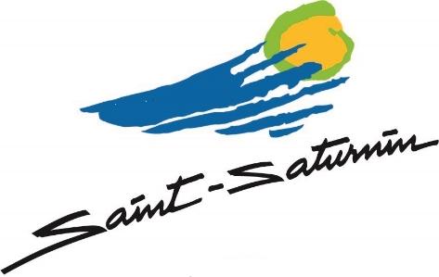
AFFICHÉ LE
30 JANVIER 2024
LISTE DES DÉLIBÉRATIONS
(Conformément à l’article L 2121-25 modifié du CGCT)
DU CONSEIL MUNICIPAL DE SAINT SATURNIN
DU LUNDI 29 JANVIER 2024

ADMINISTRATION GÉNÉRALE

DÉLIBÉRATION N°1/AG : DÉSIGNATION DES REPRÉSENTANTS DE LA COMMUNE A LA CLETC (Commission Locale d’Evaluation des Transferts de Charges) de Le Mans Métropole
EXAMINÉE LE 29 JANVIER 2024
D֤ÉCISION : APPROUVÉE A L’UNANIMITÉ DES MEMBRES PRÉSENTS

DÉLIBÉRATION N°2/AG : PROTECTION SOCIALE COMPLÉMENTAIRE – CONVENTIONS DE PARTICIPATION POUR LA COUVERTURE DU RISQUE PRÉVOYANCE DES AGENTS
EXAMINÉE LE 29 JANVIER 2024
D֤ÉCISION : APPROUVÉE A L’UNANIMITÉ DES MEMBRES PRÉSENTS

DÉLIBÉRATION N° 3/AG : ÉLABORATION DES ZONES D’ACCÉLÉRATION POUR LES ÉNERGIES RENOUVELABLES (ZA ENR) – BILAN DE LA CONCERTATION ET APPROBATION DES ZA ENR
EXAMINÉE LE 29 JANVIER 2024
D֤ÉCISION : APPROUVÉE A L’UNANIMITÉ DES MEMBRES PRÉSENTS

DÉLIBÉRATION N° 4/AG : DÉTERMINATION DU TAUX DE PROMOTION POUR LES AVANCEMENTS DE GRADES
EXAMINÉE LE 29 JANVIER 2024
D֤ÉCISION : APPROUVÉE A L’UNANIMITÉ DES MEMBRES PRÉSENTS

FINANCES

DÉLIBÉRATION N° 1/FINANCE : EXÉCUTION DU BUDGET PAR ANTICIPATION
EXAMINÉE LE 29 JANVIER 2024
D֤ÉCISION : APPROUVÉE A L’UNANIMITÉ DES MEMBRES PRÉSENTS

DÉLIBÉRATION N° 2/FINANCE : CRÉATION DE LA NOUVELLE MAIRIE : DEMANDE DE SUBVENTIONS D.E.T.R./DSIL AUPRES DE L’ETAT AINSI QUE TOUT AUTRE ORGANISME SUSCEPTIBLE D’OCTROYER DES SUBVENTIONS POUR CETTE RÉALISATION
EXAMINÉE LE 29 JANVIER 2024
D֤ÉCISION : APPROUVÉE A L’UNANIMITÉ DES MEMBRES PRÉSENTS

DÉLIBÉRATION N° 3/FINANCE : INTERRUPTION DE LA PRESCRIPTION QUADRIENNALE POUR TROP PERCU DE CHARGES AU TITRE DES ANNÉES 2017 ET 2018
EXAMINÉE LE 29 JANVIER 2024
D֤ÉCISION : APPROUVÉE A L’UNANIMITÉ DES MEMBRES PRÉSENTS

